学生创业获近亿元融资，产品入选工信部方案名单

金庆同学为智能教育博士班2021级学生，其创业公司厦门卡伦特科技有限公司致力于AI教育系统研发、职业教育软件开发及国产工业软件开发。2021年下半年，公司获得高瓴创投、GGV纪源资本近亿元A轮融资。
2025年，该公司自主研发的“基于图学 AI 的教育智能阅卷解决方案”凭借突出的技术先进性、场景实用性与国产化适配能力，入围工业和信息化部网络安全产业发展中心《2025 年信息技术应用创新解决方案》名单。
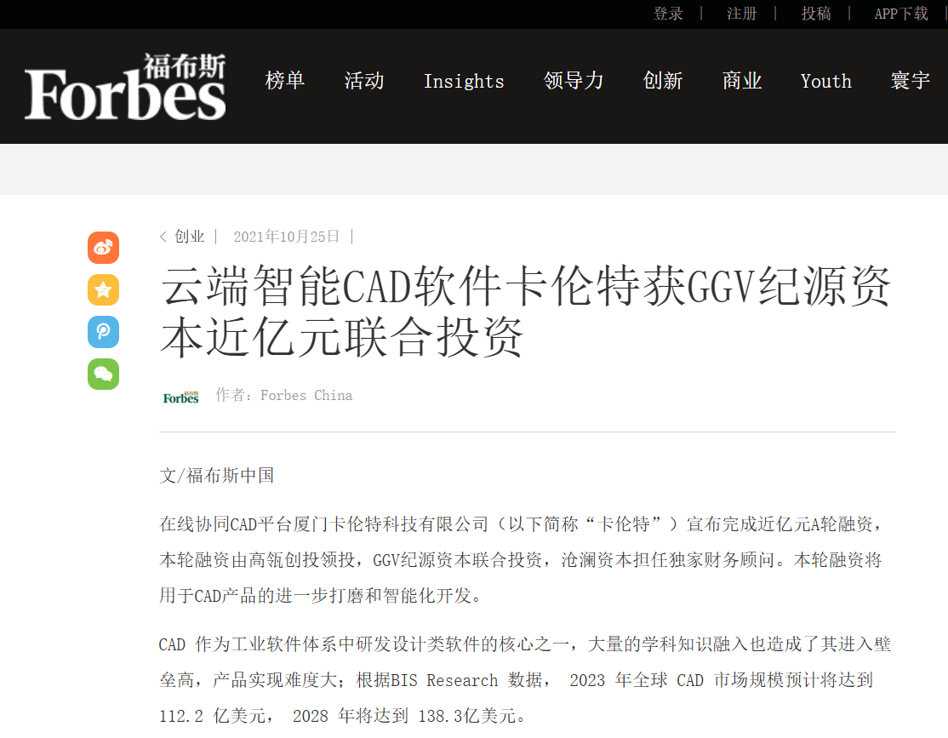
新闻链接：https://www.forbeschina.com/entrepreneur/57966
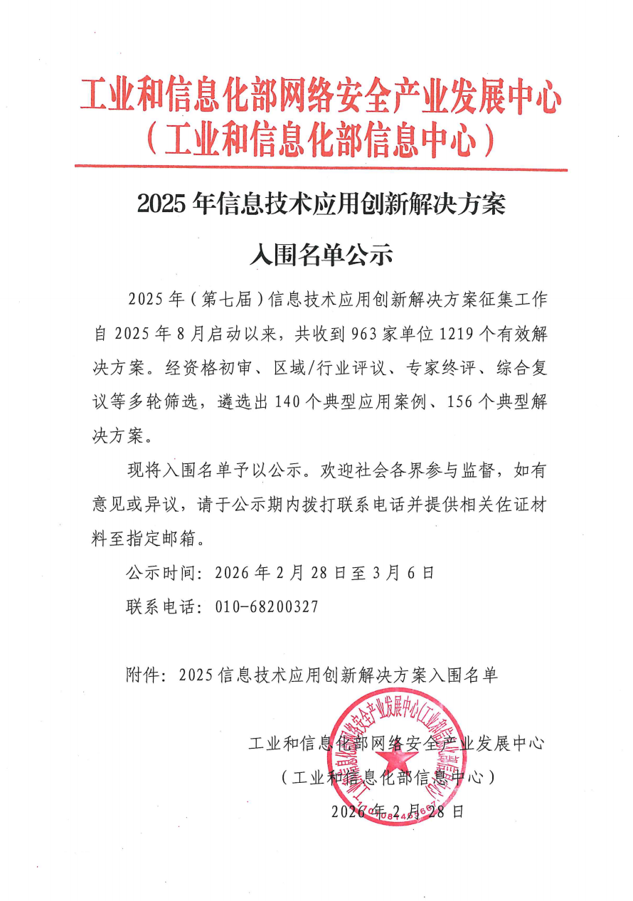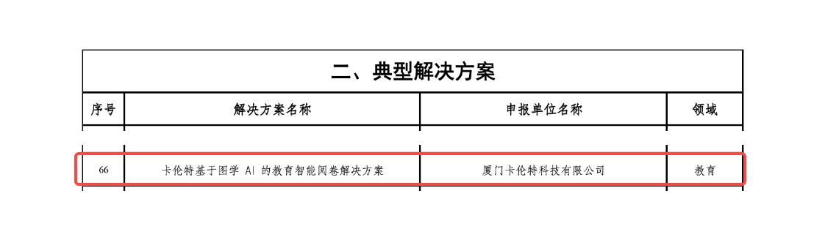
新闻链接：https://mp.weixin.qq.com/s/ydaF_Q9X0Vwt8kiVvRQ8ZQ

